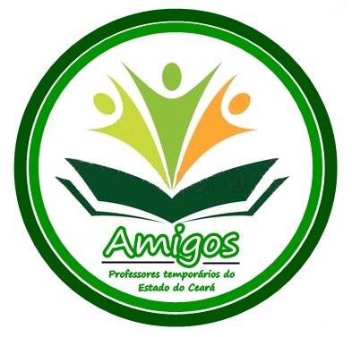

Carta aberta à APEOC, SEDUC, MP, ALCE e Governo do Estado do Ceará

Nós, professores temporários da rede estadual de ensino das escolas públicas do Estado do Ceará, dirigimo-nos aos órgãos competentes para solicitar celeridade no processo de seleção pública para contratação de professores temporários, bem como negociação de outras demandas que envolvem a situação do professor temporário do estado do Ceará.
O Brasil e, especificamente o nosso Estado, tem sofrido muito com as consequências da pandemia gerada pelo novo coronavírus. O número de desempregados e a fome voltaram ao cenário político nacional e local, afetando as classes sociais mais pobres, assim como os profissionais que já trabalhavam em condições de subemprego. É fato que a crise sanitária agravou a situação financeira de milhares de pessoas!
Os trabalhadores em geral passam por grandes dificuldades para pagar suas contas e garantir condições dignas de vida. Para os estudantes, a situação tem se agravado devido a impossibilidade das aulas presenciais, onde eram garantidas além do ensino curricular, a socialização e a segurança alimentar, contribuindo dessa forma para o desenvolvimento dos alunos. No caso dos trabalhadores da educação do estado do Ceará, a convocação dos professores concursados trouxe um alívio para uma parcela dos docentes que esperavam desde 2018 pela convocação.
A convocação dos professores aprovados no último certame tem sido recebida com apreensão pelos professores temporários da rede estadual. Com a convocação, a SEDUC-CE rompeu contratos de milhares de docentes, aumentando o desemprego no estado. É sabido que houve uma tentativa de recolocar professores temporários que ficaram sem contrato em outras escolas, mas esse processo não ocorreu em todas as coordenadorias de educação do Estado do Ceará, de modo que a maior parte desses profissionais ficaram, infelizmente, sem postos de trabalho.

Diante desses fatos, a categoria tem se mobilizado em busca de permanecer trabalhando e mantendo o respeitando pelo direito de lotação de todos os professores convocados do último certame. Assim, solicitamos, por meio desta:
(a) Celeridade para que se inicie o processo de realização da nova seleção, preferencialmente na modalidade remota a fim de respeitar os protocolos indicados pela Organização Mundial de Saúde para evitar o risco de contágio pelo coronavírus;
(b) Disponibilização das carências temporárias (licenças) geradas em virtude de afastamentos (motivados por problemas de saúde ou qualquer outra justificativa) de docentes do corpo efetivo das escolas. Essas vagas podem ser preenchidas por professores que possuem contrato temporário vigente, mas que no momento estão com pouquíssima carga horária;
(c) Igualdade salarial entre os professores temporários e os efetivos que ingressam na carreira docente;
(d) Remuneração do professor temporário de acordo com a titulação;
(e) Contrato ininterrupto de 12 meses, garantindo assim o terço de férias e o direito a receber a rescisão do contrato após esse período trabalhado;
Deve-se citar e destacar a importância dos profissionais dos ambientes escolares, principalmente em relação aos professores que atuam e atuavam no Laboratório Educacional de Informática (LEI), tendo em vista que muitos estão sem trabalhar pois não conseguiram renovar seus contratos, encerrados ainda no início de 2020, e que não se enquadram, assim, nos requisitos estabelecidos pela PEC 09/2020.
Por fim, propomos e defendemos que a SEDUC possa reduzir o número de estudantes por turma, que inclusive já é uma questão pleiteada há anos por todos os professores (efetivos e temporários) da rede estadual, considerando inclusive evitar salas muito lotadas, fato este que interfere no processo de ensino e aprendizagem.
Em relação as questões e pautas apresentadas nessa carta, esperamos poder contar com a valiosa colaboração do Sindicato, do Ministério Público, da Assembleia Legislativa do Ceará e do Governo Estadual. Assim, estamos abertos para o estabelecimento de diálogo a fim de encontrar uma solução.

Desde já agradecemos.

Atenciosamente,

Coletivo dos Amigos professores temporários do Estado do Ceará.

Fortaleza - Ceará, 24 de Maio de 2021

Canais para comunicação:

E-mail: professorestemporario@gmail.com
Telefones:
(85) 9 9621-9409 e (85) 9 8974-1347 - Professor Jairo Ribeiro
(85) 9 8818-0838 - Professor Carlos Alberto
(85) 9 8667-2110 - Professor Abias

Entregue _________________________________________________________

Entregue _________________________________________________________

Entregue _________________________________________________________

Entregue _________________________________________________________

Entregue _________________________________________________________

Recebido _____________________________________________________

Data: _____/_____/_______

Entregue _________________________________________________________

Entregue _________________________________________________________

Entregue _________________________________________________________

Entregue _________________________________________________________

Recebido ________________________________________________________

